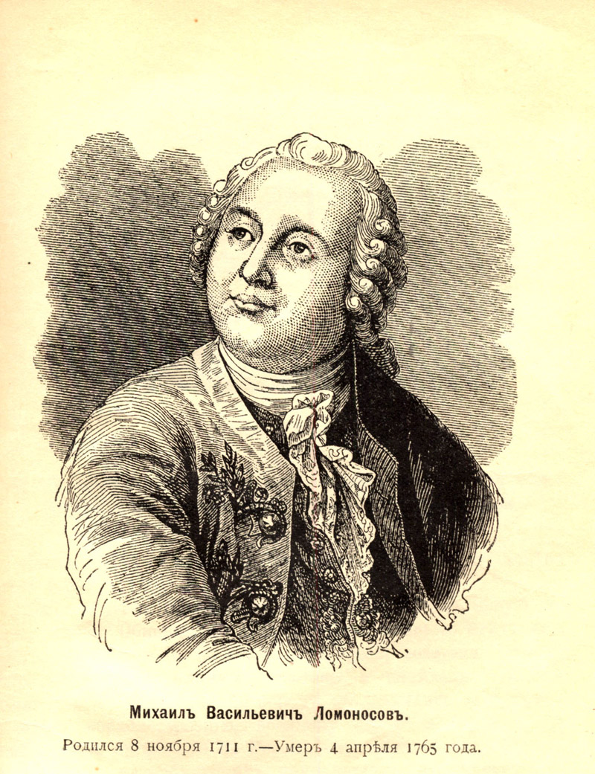

Математику уже за то любить следует, что она ум в порядок приводит

